EASTER IS COMING

Драги ђаци,
Ускрс нам се ближи. Хајде да креирамо нашу Ускршњу причу.
Let's start....
1.Покажи/именуј/запиши дате боје, прати шаре и обоји свако јаје, да добијемо шарена јаја.
2. Доцртај и обоји јаје по својој жељи.
3. Свако јаје са треће слике повежи са паром.

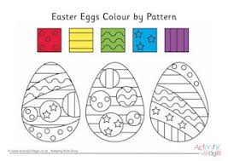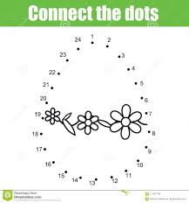

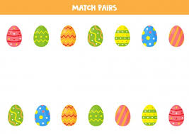

Пошто смо ишарали јаја, сада ћемо да их поређамо у корпу.
1. Count all squares on the basket, colour them as you want. (Изброј све квадратиће на корпи и обоји их по својој жељи)Покажи/именуј/запиши обојене квадратиће. На пример: eight red circles/8 црвених квадратића
2. Ту су нам и други облици нацртани на јајима, које смо учили.Покажи/именуј/ запиши их и обоји.
3. На празним јајима доцртај red circles and yellow triangles( црвене кружиће и жуте троуглиће)
4. Исеци сва јаја која смо повезали са њиховим парњацима у претходном задатку. Put eggs in front of the basket or next to the basket. Покушај да запишеш/ прочиташ и преведеш ову реченицу. Кад то урадиш, провери да ли ти превод реченице звучи овако: поређај јаја испред и поред корпе.

Корпа нам је пуна шарених јаја, зар не...;-)?

BASKET FULL OF COLOURFUL EGGS....;-)?
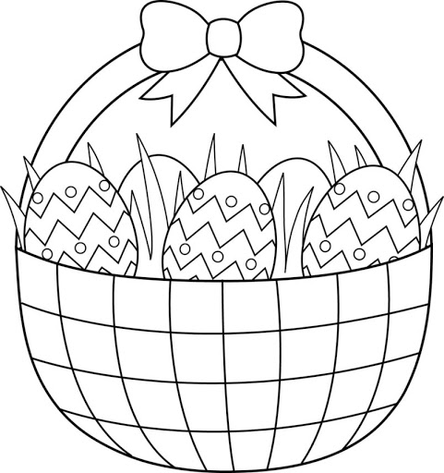

Let's keep up with interesting work!
(Наставимо са занимљивим радом!)

Ускрс не можемо да замислимо без BUNNIES/зека....:-)

1.Покажи/именуј/запиши делове тела на зеки.
2. Исеци делове зеке пратећи слагалицу, потом измешај делиће и покушај да уклопиш све делове и добијеш зеку којег ћеш да обојиш плавом бојом.
3. На три зеке доцртај делове тела по угледу на Зеку са розе носићем. Пошто смо доцртали делове који недосатају, обојићемо све зеке плавом бојом и исећи их.

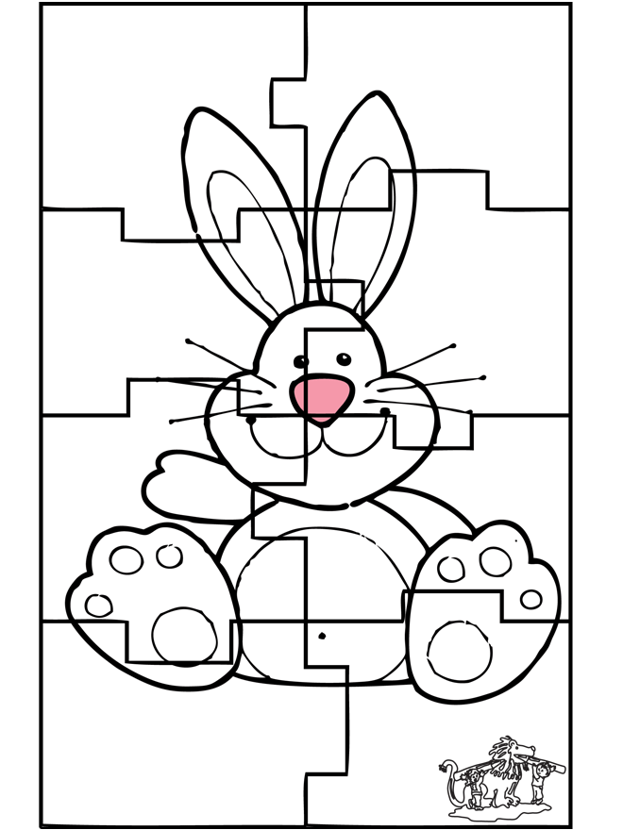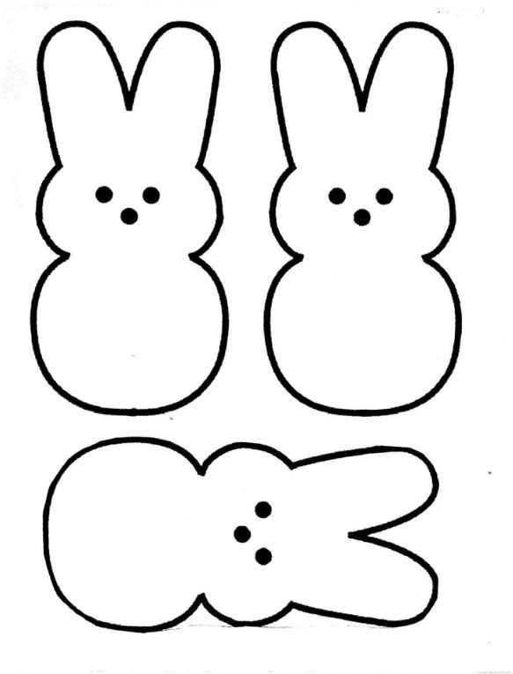

Сада ћемо на тренутак да застанемо и обновимо симболе Ускрса:
ЕASTER SYMBOLS: EGGS ( јаја), BASKET(корпа),BUNNY( зека)

1. Покажи/именуј/запиши појмове са илустрације и обоји по својој жељи.
2. Усмери пажњу и покажи/именуј/запиши следећи појам Basket full of eggs. / Корпа пуна јаја.
3. Повежи појмове са њиховим називима.

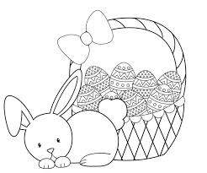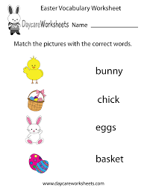

AND FINALLY TIME FOR EASTER CARDS
(На крају време је за ускршње честитке)

1.Покажи/именуј/запиши Срећан Ускрс на енглеском и прочитај. Мала помоћ на првој честитки пише: Happy Easter.
2.Прати бројеве, споји их, добићеш честитку . Украси је по жељи.
3. Направи своју честитку за Ускрс/ My Easter card, запиши своју жељицу и поклони је коме желиш. У мојој честитки пише:
My best friend,/Мој најбољи пријатељу
Happy Easter to you and your family,/Срећан Ускрс теби и твојој породици
I wish you good health and a lot of happiness./Желим ти добро здравље и пуно среће

4. Усмери пажњу на песмицу Easter song and Bunny song, која се налази на датом линку https://www.youtube.com/watch?v=P0qJF1FloTQ. Мемориши, певај стихове који ти се највише допадају. /Усмери пажњу на песмицу, покажи/именуј/запиши појмове који се спомињу у песмици на наставном листићу.

Мy Easter card
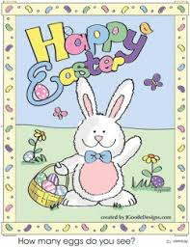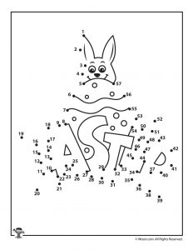

Наставни листић

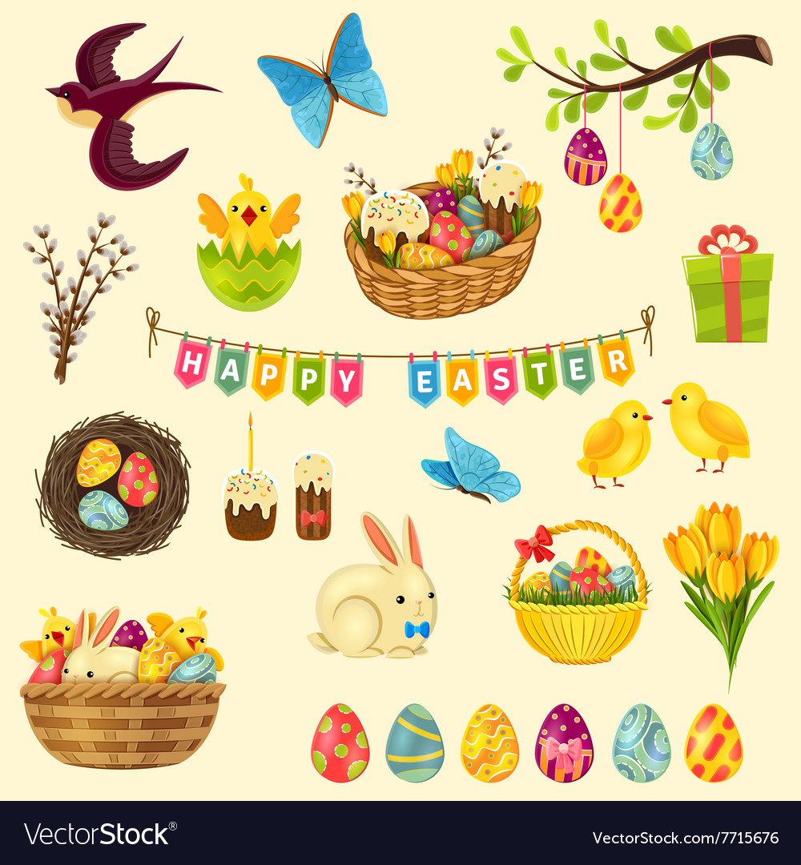

Драги ђаци, ја сам уживала , надам се да ћете и ви........:-)

HAPPY EASTER, my students!
СРЕЋАН УСКРС, ђаци... :-)

